***De hoornparkiet (Eunymphicus)***

*De Eunymphicus is een uniek geslacht, en bestaat uit 2 soorten, de hoornparkiet (Eunymphicus cornutus) en de Uvea parkiet (Eunymphicus uvaeensis). Deze 2de wordt soms beschouwd als een ondersoort maar er zijn toch merkbaar vele verschillen. Beide hebben een kuif die niet kan neergelegd worden zoals bijvoorbeeld bij kaketoes. De kuif wordt ook wel eens de “hoorn” genoemd, vandaar de naam.*

*Deze vogels zijn sterk verwant aan de kakariki’s en samen kan zelfs een vruchtbare hybride gekweekt worden. Dit is natuurlijk niet aan te raden, omwille van de zeldzaamheid van de soort.*

*Een hoornparkiet is veel afstandelijker, niet echt territoriaal, gaan niet zo snel tot broeden over en hebben een totaal verschillende roep dan de kakariki. Bovendien vertonen ze een totaal ander gedrag.*

*De hoornparkiet verschilt van de Uvea parkiet op diverse punten. Ze zien er bijna hetzelfde uit, maar de Uvea parkiet kan tot 6 kuifveren hebben in de plaats van slechts 2 bij de hoornparkiet. De kuif van de Uvea parkiet staat ook meer voorwaarts gericht, hun alarm-, contact- en paargeluiden zijn verschillend en de kop van de Uvea parkiet is voornamelijk groen. Bij de hoornparkiet is dit rood, geel en zwart.*

*De hoornparkiet is altijd in beweging terwijl de Uvea parkiet veel rustiger en een groot deel van de dag rustig op een stok kan zitten.*

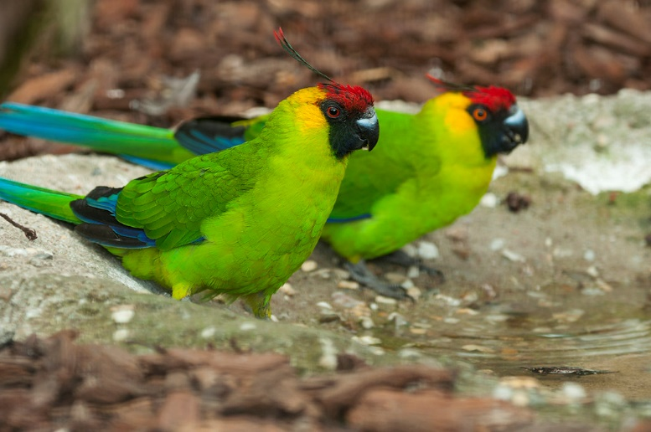*De hoornparkiet broedt op een regelmatige basis en is minder stressgevoelig, terwijl de Uvea parkiet veel agressiever is als ze in broedconditie komt. Bovendien zijn er biochemische factoren die duidelijk een verschil maken.*

*De hoornparkiet komt voor in vochtige inheemse bossen, dun begroeid gebied en de savanne bossen van Nieuw-Caledonië.*

***Hoornparkiet***

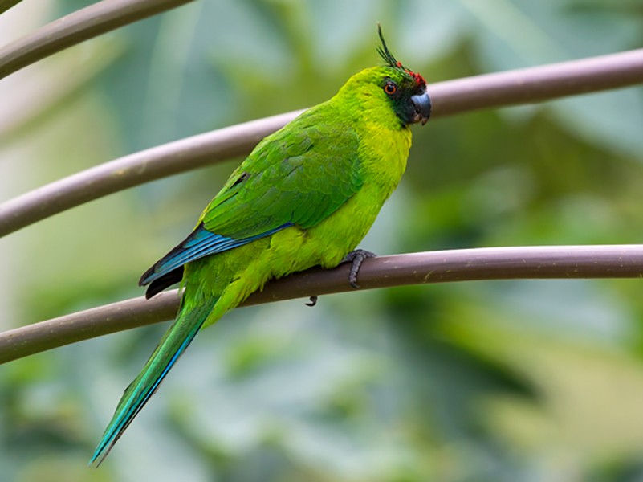*De Uvea parkiet vindt men slechts op het eiland Uvea (slechts 110 km²). Zij huizen daar in volgroeide bossen. Dit wil zeggen dat hun leefgebied beperkt is tot een gebied van ongeveer 15-25 km². Hun voedsel bestaat voornamelijk uit fruit, noten, knoppen en bessen.*

*Beide soorten zijn te zeldzaam om te houden als huiskamervogel. Zij horen thuis in een volière bij een verzorger met voldoende ervaring om te kweken met deze vogels. Bovendien zijn ze door hun afstandelijkheid zeker niet aanbevolen of interessant als huisdier.*

***Uvea parkiet***

*Beide soorten zijn nog niet lang te vinden in de avicultuur. Vroeger hebben ze bestaan, maar nadat ze verdwenen waren, zijn ze pas in de ’70-ger jaren terug naar Europa gebracht. Ze werden vroeger beschouwd als moeilijk te acclimatiseren, maar tegenwoordig is de ervaring dat het vrij sterke vogels zijn en dan spreken we vooral over de hoornparkiet. De Uvea parkiet is ook sterk als hij eenmaal geacclimatiseerd is, maar hij is veel meer stressgevoelig. De hoornparkiet past zich gemakkelijk aan. Het enige probleem dat gesteld wordt is een gevoeligheid aan interne parasieten. De vogels moet hiervoor dus regelmatig behandeld worden.*

*De Uvea parkiet is veel agressiever in het broedseizoen en kan soms in gevangenschap zijn partner doden.*

*De hooronparkiet is vreedzaam, kan in kolonie gehouden worden en gaat zelfs al terug over tot broeden als de jongen van het vorige nest nog in de vlucht zitten.*

*Deze parkieten zijn attractief om te zien. Het is alleen spijtig dat ze niet broeden in het tempo van een kakariki.*

*Beide soorten zijn pertinente planteneters. Zij smullen van de bladeren, schors en knoppen van de takken die men ze geeft. Er kan een zaadmengsel gegeven worden bestaande uit een beetje zonnepitten, 3 soorten millet, kanariezaad, korenvlokken, erwtenvlokken en chili pepers. Probeer te veel vet te vermijden omdat ze nogel gevoelig zijn aan overgewicht. Eivoer hebben ze het ganse jaar nodig en in de kweek kunnen kiemzaden gegeven worden.*

*Het baltsen bij de man bestaat uit het snel op- en neerwaarts bewegen van de kop waarbij de kuifveren mee bewegen. De man gaat snel van de ene tak op de andere springen terwijl hij een opgewonden geluid uitstoot.*

*De pop antwoordt met een bijna onhoorbaar geluid. De man wordt opgewonden en roept ko … ko … ko…, terwijl hij het oranje van zijn ogen laat flitsen. De man gaat de pop opdrijven en als de pop niet op de avances ingaat, zal de man zenuwachtig met de bek tegen een tak wrijven. Bij het paren zit de man boven op de pop.*

*Bij de Uvea parkiet is het paringsgedrag precies hetzelfde.*

*Ze leggen ongeveer 2-5 eieren, die na 21-23 dagen uit komen. Ze broeden al op het eerste ei en alleen de pop bebroedt de eieren. Indien er iets mis gaat met het eerste legsel, zal er nog een tweede volgen.*

*De jongen zijn bedekt met grijs-zwarte dons, de bek heeft 2 donkergekleurde verdikkingen naast de tip en de oren zijn open van bij de geboorte. De dons verandert van kleur naar een grijze dons. Op de kop komen als laatste pas de veren tevoorschijn. Ze vliegen uit na 5-6 weken en worden nog 10-15 dagen door de ouders gevoerd. De jongen hebben nog niet de hoornveren. Deze beginnen pas te groeien te groeien na 2 weken en bereiken pas na een jaar de volledige lengte. Bij iedere rui worden die veren langer. Het is aan te raden de jongen niet te snel weg te halen bij de ouders. Ze moeten absoluut volledig zelfstandig kunnen eten en helemaal niet meer gevoerd worden. Ze zijn kweekrijp tussen de 2-3 jaar. Bij onvolwassen hoornparkieten is het voorhoofd en het voorste gedeelte van de kroon zwart, de veren hebben rode punten, er is een geelachtig groen achter de ogen, een kortere kuif, een hoornkleurige bek en een grijze iris. Na ongeveer een jaar wordt de bek donkerder. Bij de Uvea parkiet is de iris grijs en de bek hoornkleurig. Rui is dramatisch. Sommige vogels verliezen hun ganse staart gedurende deze periode.*

*Beide soorten zijn fervente vliegers en moeten over een voldoende grote vlucht kunnen beschikken. Ze houden van baden en een sproei-installatie is aan te raden. Het is best als paren mekaar niet kunnen zien. Dit kan hen erg verstoren bij het nesten. Zitstokken worden best zo hoog mogelijk geplaatst. En nestblok van 60 cm diep en 25 cm in het vierkant is aan te raden.*

*Planten moeten er niet gezet worden, aangezien ze zo gek zijn op alles wat groen is.*